PHỤ LỤC 02
ĐỊNH CỠ HỆ THỐNG TRỢ LÝ ẢO CALLBOT INBOUND CHĂM SÓC KHÁCH HÀNG – BỔ SUNG CHO NGHIỆP VỤ VIDEO BOT XÁC MINH KHÁCH HÀNG

YÊU CẦU BÀI TOÁN
- Thông tin hệ thống
STT |  | Nội dung
1 | Mô tả hệ thống | Module nghiệp vụ video bot xác minh khách hàng  Mở rộng cho hoạt động điều hành quản lý bán hàng và chăm sóc khách hàng.
2 | Đơn vị phát triển | Trung tâm Phân tích dữ liệu (PTDL)
3 | Thời gian phát triển | Hệ thống được xây dựng năm 2021
4 | Đầu mối định cỡ | Trung tâm Điều hành bán hàng – VTT – đơn vị yêu cầu: phuongphuong  Trung tâm PTDL- đơn vị phát triển: Kientt6, Datnt89  Phòng Hệ thống - đơn vị thẩm định: Haipn
5 | Cơ sở định cỡ | Dựa vào hệ thống Callbot Inbound Chăm sóc khách hàng có sẵn
6 | Nguyên tắc định cỡ | Tính toán tăng trưởng trong vòng 01 năm theo yêu cầu kinh doanh.  Đảm bảo khả năng dự phòng: Các thiết bị phần cứng phải đảm bảo hoạt động với cơ chế dự phòng active-active hoặc active-standby.  Đảm bảo hiệu suất hoạt động (KPI): Tải CPU không quá 75%, RAM không vượt quá 90% và ổ cứng không vượt quá 80%.  Hệ số dự phòng sai số tính toán: 1.1
7 | Mục đích sizing | Bổ sung tài nguyên để mở rộng hệ thống, mở rộng nghiệp vụ xác minh khách hàng, đáp ứng nhu cầu mở rộng nghiệp vụ của TT DHBH
- Thông tin đầu vào chi tiết

STT | Đầu vào | Giá trị định cỡ | Hệ thống hiện tại | Ghi chú
1 | Số cuộc gọi video bot xác minh khách hàng/ngày | 100000 cuộc gọi/ngày | 15000 | Sở cứ: Số lượng cuộc gọi thực tế cần duyệt đơn hàng và nhu cầu mở rộng BOT duyệt đơn hàng của TTDHBH, nhu cầu mở rộng nghiệp vụ
2 | Số cuộc gọi video bot đồng thời (CCU) | 120 | 45 | Số lượng cuộc gọi đồng thời
3 | Độ dài trung bình file video | 2 phút (120s) | s
4 | Dung lượng file lưu trữ cho 1 cuộc gọi (mp4) | 15MB |  | Dung lượng thực tế file video
5 | Dung lượng file lưu trữ cho 1 cuộc gọi backup (webm) | 4MB |  | Dung lượng thực tế file video
6 | Dung lượng file ảnh từ video xác minh | 5KB |  | Dung lượng ảnh thực tế
7 | Môi trường triển khai ứng dụng | OS: Centos, DB: Mariadb, Redis, Kafka,  ELK stack,  WS/APP: Python, Java, React | OS: Centos, DB: Mariadb, Redis  WS/APP: Python, Java, React

Sở cứ:
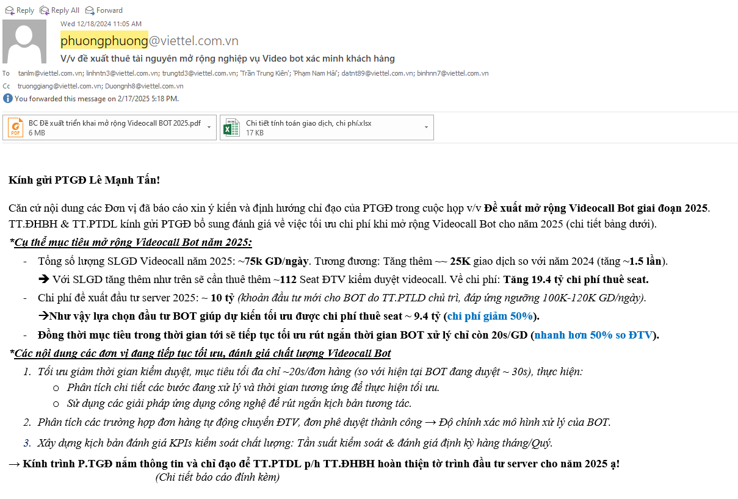
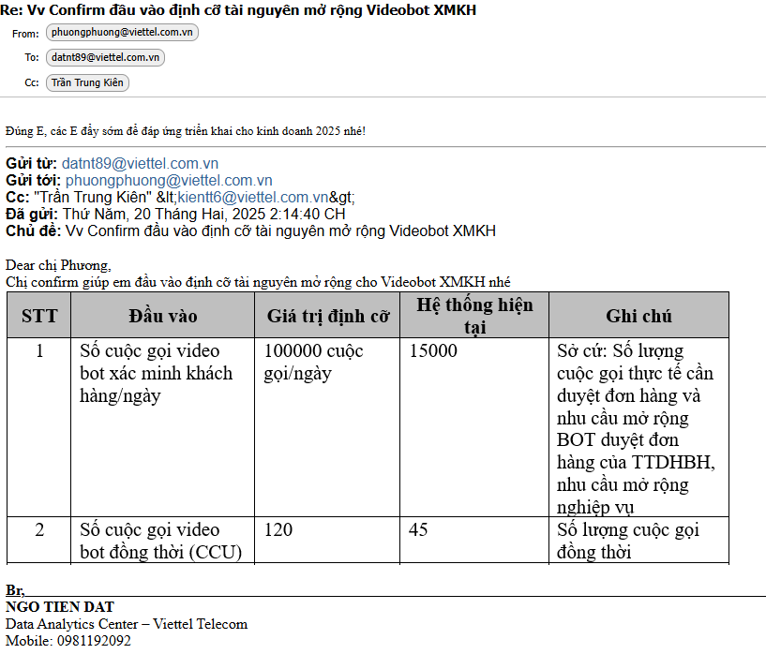
Dung lượng 1 file cuộc gọi
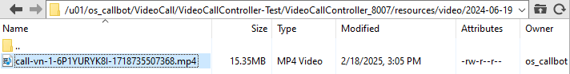
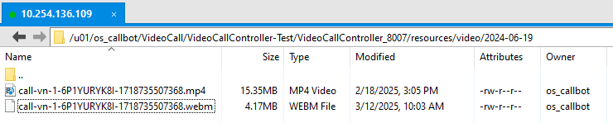
Dung lượng trung bình file ảnh 5KB:
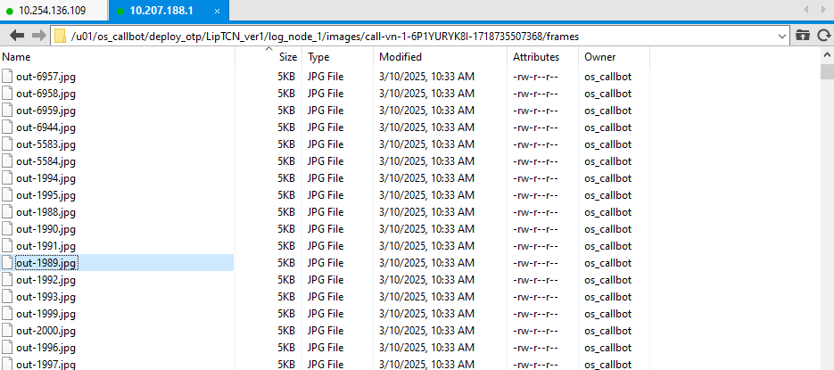
CCU trên 1 Node server (Thời điểm cao tải nhất max 15 ccu)
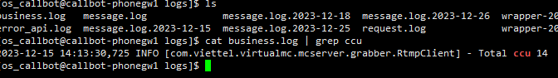
Số lượng cuộc gọi trung bình hiện tại ~15000
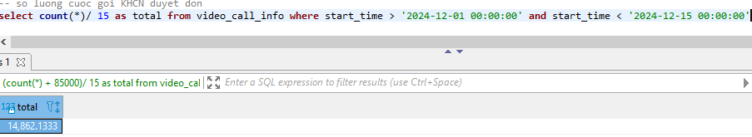

GIẢI PHÁP THIẾT KẾ
- Quan điểm thiết kế
Hệ thống Callbot Inbound chăm sóc khách hàng là phần mềm trợ lý ảo hỗ trợ Trung tâm Chăm sóc khách:
- Tiếp nhận cuộc gọi tự động của khách hàng từ tổng đài
- Nhận diện câu nói của khách hàng tự động
- Trả lời tự động khách hàng bằng giọng nói
- Chuyển tư vấn viên kèm nội dung hội thoại khi không trả lời được
Mở rộng bổ sung cho hoạt động điều hành quản lý bán hàng và chăm sóc khách hàng, trong đó có:
- Nghiệp vụ video call bot xác minh khách hàng có tích hợp xử lý video.
- Mô hình tổng thể

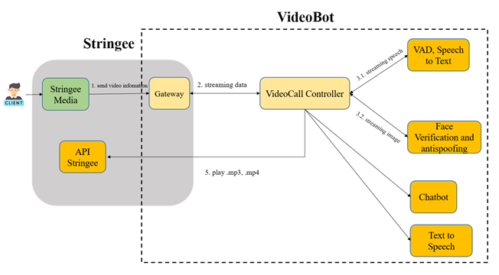

Hình 2: Mô hình tích hợp nghiệp vụ video xác minh khách hàng

Chức năng của các module:
- Các module bổ sung tích hợp hệ thống Video Call:
- Video Call Controller:
  - Tiếp nhận cuộc gọi video call từ hệ thống Video call (tích hợp từ các hệ thống nguồn như mBCCS, …)
  - Thực hiện luồng logic nghiệp vụ kiểm tra thông tin đơn hàng, tích hợp các hệ thống BCCS Order, Quản lý hồ sơ…
  - Tách các frame ảnh liên tục trong luồng video streaming
  - Chuyển thông tin kiểm tra, so khớp hình ảnh, video cho module Face verification and Antispoofing
  - Nhận kết quả kiểm tra xác minh hình ảnh và tương tác với người dùng trực tiếp nếu thành công. Trường hợp không đủ điều kiện xác minh trực tiếp qua bot thì thực hiện chuyển cho điện thoại viên trên hệ thống Video call.
  - Cập nhật trạng thái và kết quả lại cho hệ thống BCCS Order
- Face verification and Antispoofing: Thực hiện đọc thông tin OCR, so khớp khuôn mặt và chống giả mạo sử dụng OTP

Công nghệ sử dụng:
- App:
  - Python, Java: Xây dựng webapps, tiến trình xử lý nghiệp vụ
- Database :
  - Redis, MariaDB.
- Kafka
- Elastic search

TÍNH TOÁN CẤU HÌNH PHẦN CỨNG
- Thông tin kết nối
STT | IP nguồn | Ip đích | Port | Mục đích
1 | 10.x.x.x  (IP server CPU cấp bổ sung) | 10.240.147.245 | 8013 | Mở kết nối đến hệ thống BCCS Order
 | 10.x.x.x  (IP server CPU cấp bổ sung) | 10.207.161.51-10.207.161.58  10.207.161.37-10.207.161.44  10.30.147.66  10.30.147.68  10.30.147.70  10.60.96.4-10.60.96.5 | 8080,8082,8084,8086, 8557, 8558, 8559,8060, 8062,8064, 8068, 8686 | Mở kết nối đến hệ thống mBCCS
3 | 10.x.x.x  (IP server CPU cấp bổ sung) | 10.254.147.33-10.254.147.36  10.254.146.144-10.254.146.147 | 22, 3306, 4006  8000-8029  8100-8129  8220-8229  9000-9049  9090-9099  9150-9169  9200-9229 | Mở kết nối đến hệ thống VideoCall Stringee
4 | 10.254.147.33-10.254.147.36  10.254.146.144-10.254.146.147 | 10.x.x.x  (IP server CPU cấp bổ sung) | 22, 3306, 4006  8000-8029  8100-8129  8220-8229  9000-9049  9090-9099  9150-9169  9200-9229 | Mở kết nối hệ thống VideoCall Stringee đến Videobot
5 | 10.x.x.x  (IP server CPU cấp bổ sung) | 10.208.133.214-10.208.133.223  10.208.133.202-10.208.133.204 | 22, 3306, 4006  8000-8029  8100-8129  8220-8229  9000-9049  9090-9099  9150-9169  9200-9229 | Mở kết nối đến hệ thống VideoCall VTS
6 | 10.208.133.214-10.208.133.223  10.208.133.202-10.208.133.204 | 10.x.x.x  (IP server CPU cấp bổ sung) | 22, 3306, 4006  8000-8029  8100-8129  8220-8229  9000-9049  9090-9099  9150-9169  9200-9229 | Mở kết nối hệ thống VideoCall VTS đến Videobot

- Định cỡ thiết bị máy chủ
  - Định cỡ cụm máy chủ App: Gateway + Controller

Máy chủ App: Videocall Controller xử lý luồng cuộc gọi video call
Thông tin server chạy thử

STT | server | CPU | RAM  (GB) | SSD | Cint 2017
1 | 10.254.136.108 | 40 cores ảo hóa | 64 | 1000 GB | 106
Tham Chiếu Cint : https://www.spec.org/cpu2017/results/res2019q2/cpu2017-20190415-11978.html
- Thực hiện chạy hết tải hệ thống đáp ứng được 15 CCU (Đang sử dụng 3 server => tổng là max 45 ccu)

Cấu hình CPU:
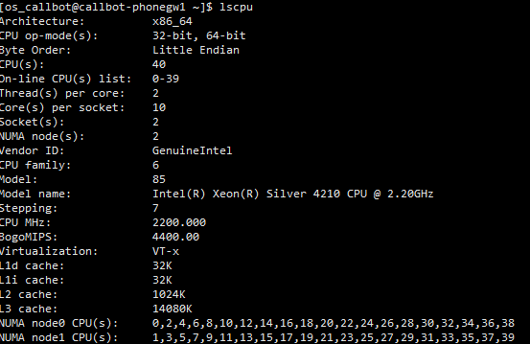
Tải CPU, tải RAM
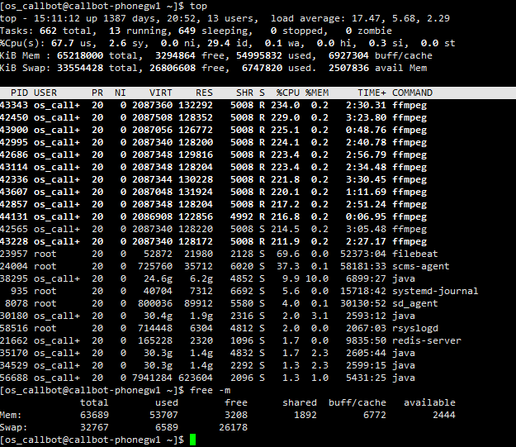

Tính toán thông số:
STT | Thông số | Máy chủ Tiến trình | Ghi chú
1 | Cint/1CCU | 67.7*106/100/15 ~ 4.78
2 | RAM/1CCU | 53707/15  ~ 3580
3 | Giá trị định cỡ (CCU) | 120
4 | Cint cần cho 120 CCU | 4.78 * 120  ~ 574
5 | RAM cần cho 120 CCU | 3580 * 120  ~ 429600
6 | Cint cần sau khi nhân hệ số dự phòng và đảm bảo KPI | 574 * 1.1/0.75  ~ 842 | KPI 75%
7 | RAM cần sau khi nhân hệ số dự phòng và đảm bảo KPI | 429600* 1.1/0.9  ~ 525066 | KPI 90%
Tổng tài nguyên phục vụ cho 120 CCU : CPU: 842 CINT, RAM: 525 GB

Tính toán dung lượng lưu trữ

STT | Lưu trữ | Dung lượng/Số lượng | Đơn vị
1 | File cài đặt + Môi trường | 100 | GB
2 | Dung lượng log mỗi ngày | 3 | GB
3 | Thời gian lưu trữ log  Theo quy định | 90 | Ngày
4 | Tổng dung lượng log | = 3*90  = 270 | GB
5 | Số lượng cuộc gọi lưu trữ | 100000 | cuộc gọi
6 | Dung lượng cần lưu trữ file video mỗi cuộc gọi | 15 | MB
7 | Số ngày tối thiểu cần lưu trữ  Dữ liệu lớn nên chỉ lưu tạm thời 15 ngày phục vụ process và check log process trên server CPU | 15 | Ngày
8 | Dung lượng lưu ghi âm | = 100000*15*15/1000  = 22500 | GB
9 | Dung lượng tổng | 100+270+22500  = 22870 | GB
10 | Tổng dung lượng  Sau khi nhân hệ số dự phòng (KPI: 80%, sai số 1.1) | = 10870*1.1/0.8  = 31446 | GB

Do hệ thống cần đọc – ghi dữ liệu video cuộc gọi với số lượng CCU lớn và tốc độ cao nên cần sử dụng ổ SSD

=>> Vậy tổng tài nguyên cần cho Gateway và Controller để phục vụ 120CCU là:

CPU: 842 CINT, RAM: 525 GB, SSD 31446 GB

Lập bảng giá trị:
Giá trị N | Cint CPU | RAM (GB) | SSD (GB)
1 | 842 | 525 | 31446
8 | 105 | 65 | 3930

Như vậy đề xuất cấu hình 9 server (đảm bảo nguyên tắc dự phòng N+1) như sau:
Phân hệ | Cấu hình | Số lượng | Ghi chú
Máy chủ Video call Controller  (phân hệ Gateway + Controller) | CPU 105 Cint 2017  RAM 64 GB  SSD 3900 GB | 9 | Ảo hóa

Định cỡ ổ cứng shared để backup dữ liệu video:
STT | Lưu trữ | Dung lượng/Số lượng | Đơn vị
1 | Số lượng cuộc gọi lưu trữ | 100000 | cuộc gọi
2 | Dung lượng cần lưu trữ file video mỗi cuộc gọi (Nén file từ mp4 xuống webm để lưu trữ backup) | 4 | MB
3 | Số ngày tối thiểu cần lưu trữ | 60 | Ngày
4 | Dung lượng lưu ghi âm | = 100000*4*60/1000  = 24000 | GB
6 | Tổng dung lượng  Sau khi nhân hệ số dự phòng (KPI: 80%, sai số 1.1) | = 24000*1.1/0.8  = 33000 | GB

Bổ sung thêm 33TB shared giữa các server CPU

Tổng hợp định cỡ bổ sung module Gateway + Controller:

Phân hệ | Cấu hình | Số lượng | Ghi chú
Máy chủ Gateway + Controller | CPU 105 Cint 2017  RAM 64 GB  SSD 3900 GB  33TB Shared giữa các server CPU phục vụ backup video | 9 | Ảo hóa

  - Định cỡ cụm Máy chủ AI Video Processing
Thực hiện test tải module Computer vision xác minh khách hàng: so khớp khuôn mặt, chống giả mạo khuôn mặt OTP, đọc OCR…
Server IP: 10.207.188.1
STT | Số lượng server | CPU | RAM  (GB) | GPU | HDD | Cint 2017
1 | 1 | Vật lý | 256 | 8x Nvidia RTX 6000 24 GB | SSD: 1TB | 317
Tham chiếu Cint : https://spec.org/cpu2017/results/res2020q3/cpu2017-20200720-23462.html
Thực hiện test tải trên hệ thống, 1 server 8 card GPU đáp ứng được tối đa 16 CCU
Tải hệ thống (18 CCU, chạy Active active)
Đo tải thực tế:
- Tải GPU:
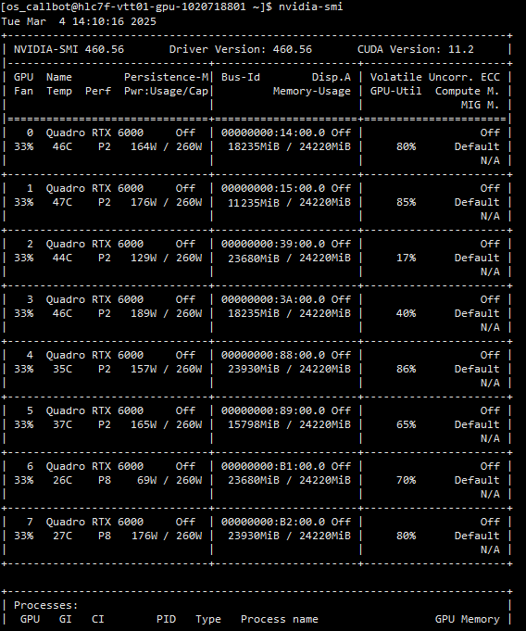
- Tải RAM và ổ cứng

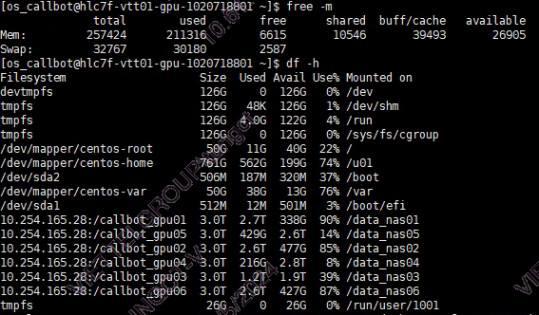
- Tải CPU
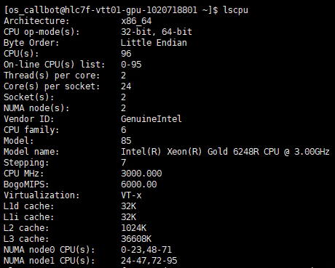

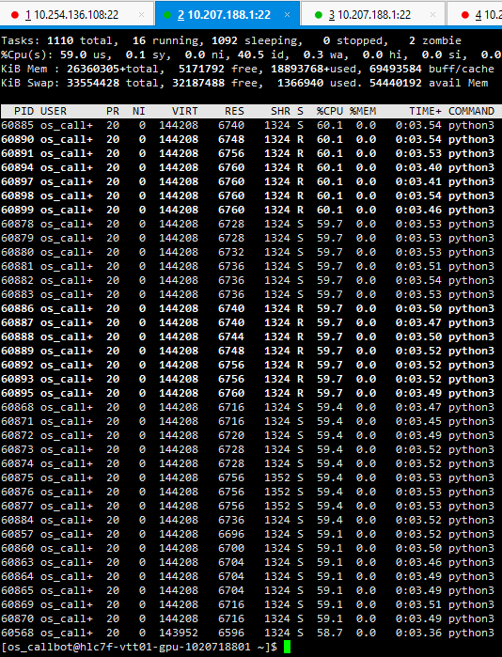

Các mô hình computer vision xác minh khách hàng chạy trên GPU, cần đảm bảo số lượng Card GPU
STT | Số lượng giao dịch đồng thời | Số lượng GPU RTX6000 | Số lượng GPU L40S
1 | 18 ccu | 8 | 4
2 | 120 ccu | = 120 * 8 / 20  ~ 53 | = 53/2  ~ 26

Lựa chọn Card GPU L40S (năng lực tính toán gấp 2 lần card RTX6000, do gấp đôi về RAM, 48GB VRAM so với 24GB VRAM của RTX6000, L40s được refer cho các tác vụ xử lý GenAI cũng như video do hiệu năng cao, tham khảo tại: https://www.nvidia.com/en-us/data-center/l40s/) => cần 26 card L40S, server tương đương theo quy hoạch của VTNet (4 card GPU/server hoặc 8 card GPU/server)

Tính toán thông số:
STT | Thông số | Máy chủ Tiến trình | Ghi chú
1 | Cint/1CCU | 59*317/100/18 ~ 10.39
2 | RAM/1CCU | 206239/18  ~ 11457
3 | Giá trị định cỡ (CCU) | 120
4 | Cint cần cho 120 CCU | 10.39 * 120  ~ 1246
5 | RAM cần cho 120 CCU | 11457* 120  ~ 1374840
6 | Cint cần sau khi nhân hệ số dự phòng và đảm bảo KPI | 1246* 1.1/0.75  1827 | KPI 75%
7 | RAM cần sau khi nhân hệ số dự phòng và đảm bảo KPI | 1374840* 1.1/0.9  ~ 1680360 | KPI 90%
Tổng tài nguyên phục vụ cho 120 CCU : CPU: 1827 CINT, RAM: 1680 GB

- Tính toán dung lượng trên từng server
STT | Lưu trữ | Dung lượng/Số lượng | Đơn vị
1 | File cài đặt + Môi trường | 100 | GB
2 | Dung lượng log mỗi ngày | 30 | GB
3 | Thời gian lưu trữ log  Theo quy định | 90 | Ngày
4 | Tổng dung lượng log | = 3*90  = 270 | GB
5 | Số lượng cuộc gọi lưu trữ | 100000 | cuộc gọi
6 | Dung lượng cần lưu trữ mỗi cuộc gọi  - Trung bình khoảng 1000 file ảnh từ video phục vụ xác minh  - Mỗi file ảnh trung bình chiếm 5 KB | 5 * 1000 / 1000 | MB
7 | Số ngày tối thiểu cần lưu trữ (Phục vụ việc rà soát log xác minh, đánh giá tối ưu model AI) | 60 | Ngày
8 | Dung lượng lưu ghi âm | = 100000*5*60/1000  = 30000 | GB
9 | Dung lượng tổng | 100+270+30000  = 30370 | GB
10 | Tổng dung lượng  Sau khi nhân hệ số dự phòng (KPI: 80%, sai số 1.1) | = 30370*1.1/0.8  = 41758 | GB

Đề xuất dùng SSD do đọc ghi video tốc độ cao

Lập bảng giá trị:
Giá trị N | Cint CPU | Số GPU | RAM (GB) | SSD (GB)
1 | 1827 | 26 | 1680 | 41758
6 | 304.5 | ~ 4 | 280 | 6959

=>> Vậy tổng tài nguyên server GPU cần cho module AI Processing để phục vụ 120CCU là: GPU: 26 x L40S, CPU: 1827 CINT, RAM: 1680 GB, Ổ cứng lưu trữ: 41758 GB. Như vậy chọn giá trị N=6 theo tính toán => Để đảm bảo dự phòng N+1 thì đề xuất 7 server.

Đề xuất sử dụng các server 4 card:
Phân hệ | Cấu hình | Server tham khảo  (theo tham chiếu quy hoạch của VTNet) | Số lượng
AI Video processing | CPU: 305 Cint 2017  RAM: 280 GB  SSD : 7TB SSD  GPU: 4 x GPU L40S 48GB  Có card HBA | Dell PowerEdge R760xa  CPU: 2x Intel Xeon Platinum 8458P  RAM 512GB  4x GPU L40S 48GB  SSD: 2x 3.84TB | 7

  - Định cỡ cụm máy chủ Redis
Tham khảo cụm Redis của hệ thống Callbot
Hiện tại hệ thống Callbot đang xử lý trung bình 250000 cuộc gọi 1 ngày và đang sử dụng Redis để cache dữ liệu User
Hệ thống tham chiếu đang sử dụng 3 server với cấu hình CPU: Intel(R) Xeon(R) CPU E5-2690 v3 @ 2.60GHz, 32 cores, 100 Cint 2017 (32vCPU), 64 GB RAM
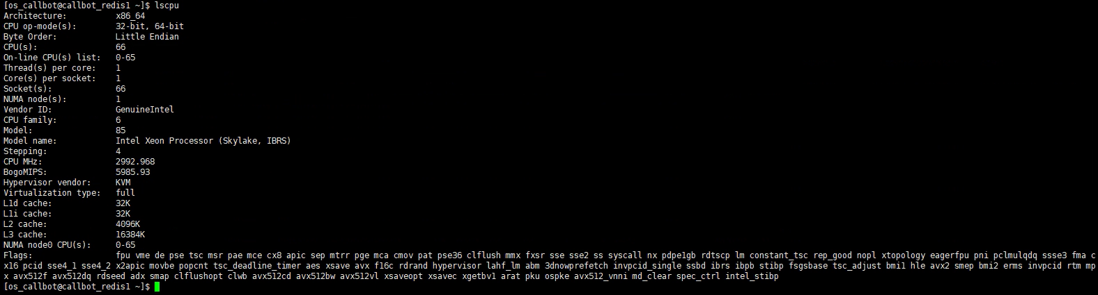
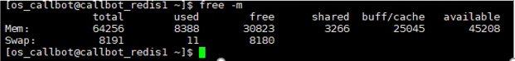
- Tính toán tài nguyên lưu trữ
  - Lưu trữ thông tin giao dịch với khoảng 30KB / giao dịch (thông tin đơn hàng, cấu hình user, kênh, )

  - Dữ liệu hiện tại trên 1 node: 30KB * 100000 / 1000000 = 3GB

  - Tổng dữ liệu trên 3 node: 9GB

  - Dữ liệu lưu 180 ngày: 1620GB

  - Tài nguyên sau khi nhân hệ số dự phòng: 1620 * 1.1 / 0.8 = 2227GB

- Lập bảng giá trị với CPU và ổ cứng:

Giá trị N | Cint CPU | SSD(GB)
1 | 200 | 2227
2 | 100 | 1113

Cấu hình lựa chọn như sau:
Phân hệ | Cấu hình | Số lượng
Redis | CPU 100 Cint 2017 (32vCPU)  RAM 64 GB  SSD 1000 GB | 3

  - Định cỡ cụm Máy chủ Kafka
Tham khảo cụm Kafka của hệ thống Callbot
Hiện tại hệ thống Callbot đang xử lý trung bình 250000 cuộc gọi 1 ngày và đang sử dụng hàng đợi Kafka để xử lý tuần tự, tránh bị miss request
Hệ thống tham chiếu đang sử dụng 3 server với cấu hình CPU: Intel(R) Xeon(R) CPU E5-2690 v3 @ 2.60GHz, 32 cores, 100 Cint 2017 (32vCPU), 64 GB RAM
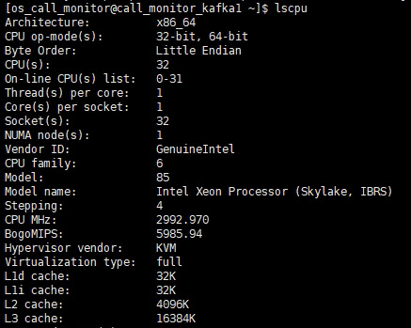
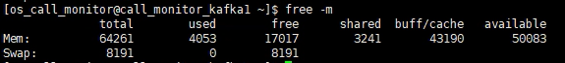
- Tính toán tài nguyên lưu trữ
Lưu trữ thông tin giao dịch bao gồm các thông tin text của hình ảnh, đường dẫn hình ảnh, kết quả xử lý, 1 ngày khoảng 40 KB / giao dịch tham chiếu từ Module VideoController, ConfirmOrder của Videobot xác minh khách hàng
Dữ liệu data hiện tại trên 1 node : 40 KB * 100.000 = 4GB
Tổng dữ liệu lưu trữ 1 ngày trên 3 node * 4GB ~ 12 GB.
Thời gian lưu trữ dữ liệu: 180 ngày ~ 2160 GB
Cộng thêm không gian ổ cứng để cài hệ điều hành và chạy ứng dụng, đề xuất tổng dung lượng ổ cứng là 2970GB
- Lập bảng giá trị với CPU và ổ cứng:

Giá trị N | Cint CPU | SSD(GB)
1 | 200 | 2970
2 | 100 | 1485

Cấu hình lựa chọn như sau:
Phân hệ | Cấu hình | Số lượng
Kafka | CPU 100 Cint 2017 (32vCPU)  RAM 64 GB  SSD 1500 GB | 3

  - Định cỡ cụm Máy chủ ELK
Tham khảo cụm ELK của hệ thống Callbot
Hiện tại hệ thống Callbot đang xử lý trung bình 250000 cuộc gọi 1 ngày và đang sử dụng ELK để lưu log tập chung
Hệ thống tham chiếu đang sử dụng 3 server với cấu hình CPU: Intel(R) Xeon(R) CPU E5-2690 v3 @ 2.60GHz, 32 cores, 100 Cint 2017 (32vCPU), 64 GB RAM

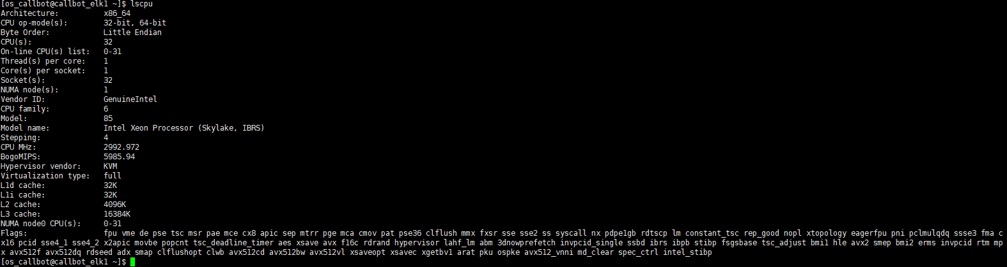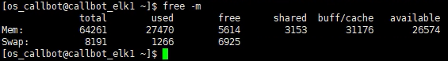
- Tính toán tài nguyên lưu trữ
Lưu trữ thông tin giao dịch bao gồm các thông tin text của hình ảnh, đường dẫn hình ảnh, kết quả xử lý, log giao dịch 1 ngày khoảng 80 KB / giao dịch tham chiếu từ Module VideoCallController, ConfirmOrder, Faceverification
Dữ liệu data hiện tại trên 1 node : 80 KB * 100.000 = 8GB
Tổng dữ liệu lưu trữ 1 ngày trên 3 node * 8GB ~ 24 GB.
Thời gian lưu trữ dữ liệu: 180 ngày ~ 4320 GB
Cộng thêm không gian ổ cứng để cài hệ điều hành và chạy ứng dụng, đề xuất tổng dung lượng ổ cứng là 6000GB
- Lập bảng giá trị với CPU và ổ cứng:

Giá trị N | Cint CPU | SSD(GB)
1 | 200 | 6000
2 | 100 | 3000

Cấu hình lựa chọn như sau:
Phân hệ | Cấu hình | Số lượng
ELK | CPU 100 Cint 2017 (32vCPU)  RAM 64 GB  SSD 3000 GB | 3

- Định cỡ băng thông

Bandwidth giao tiếp đến và đi hệ thống khác theo luồng voice, video:

Tính toán theo luồng voice:
- CCU: 120
- Băng thông bit rate cho 1 audio 44100 Hz, 2 channel, dạng wav file, 16bit là:

44100 * 16 * 2 = 1411200 bps = 1411.2 kbps
- Băng thông cho bổ sung 120 CCU: 120 * 1411.2 * K = 203.212 Mbps (K dự phòng = 1.2)

Công thức tính:

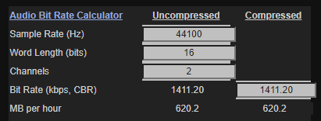

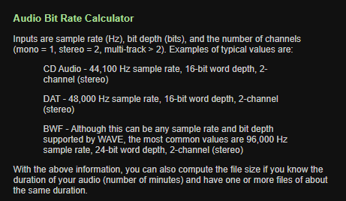

Link chi tiết:

http://www.theaudioarchive.com/TAA_Resources_File_Size.htm

Tính toán thông lượng luồng video nghiệp vụ tích hợp hệ thống khác (IPCC), thiết bị đầu cuối (Holobox, TV, Smartphone)

https://www.synopi.com/bandwidth-required-for-hd-fhd-4k-video

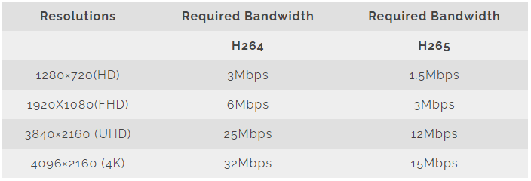
- CCU: 120
- Chuẩn nén H264
- Băng thông cho bổ sung 120 CCU với định dạng UHD: 120 * 25 * K = 3600 Mbps (K dự phòng = 1.2)

Do vậy, tổng thông lượng phục vụ bổ sung 120 CCU bao gồm luồng thoại và luồng video: 3600 + 203.212 ~ 3803.2 Mbps

Đề xuất tổng thông lượng cần thiết LB, FW là 3.8 Gbps

Mô tả chi tiết từng luồng, thông lượng voice, video:
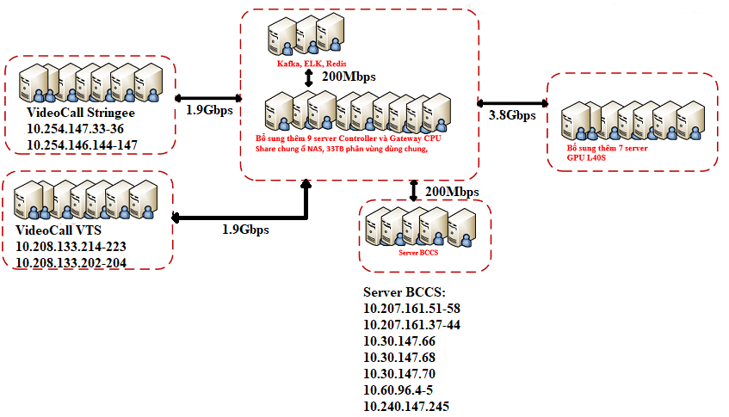

TỔNG HỢP ĐỀ XUẤT
STT | Phân hệ | Cấu hình | Số lượng | Ghi chú
1 | Máy chủ Gateway + Controller | CPU 105 Cint 2017  RAM 64 GB  SSD 3900 GB  33TB Shared giữa các server CPU phục vụ backup video | 9 | Ảo hóa
2 | AI Video processing | CPU 305 Cint 2017  RAM 512 GB  SSD : 2 x 3.84TB SSD  GPU: 4 x GPU L40S 48GB  Có card HBA | 7 | Vật lý
3 | Redis | CPU 100 Cint 2017 (32vCPU)  RAM 64 GB  SSD 1000 GB | 3 | Ảo hóa
4 | Kafka | CPU 100 Cint 2017 (32vCPU)  RAM 64 GB  SSD 1500 GB | 3 | Ảo hóa
5 | ELK | CPU 100 Cint 2017 (32vCPU)  RAM 64 GB  SSD 3000 GB | 3 | Ảo hóa
6 | Thông lượng | - Thông lượng từ cụm Gateway, Controller với AI Video Processing là 3.8Gbps  - Thông lượng từ cụm Gateway, Controller với hệ thống Videocall Stringee là 1.9 Gbps  - Thông lượng từ cụm Gateway, Controller với hệ thống Videocall VTS là 1.9 Gbps  - Thông lượng từ cụm Gateway, Controller với server BCCS là 200Mbps  - Thông lượng từ cụm Gateway, Controller với Redis, kafka, ELK là 200Mbps

